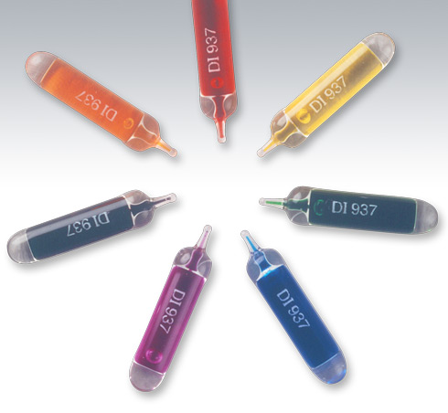

AMPOLLA TIPO J Ø 5 MM
Ampolla termosensibile con taratura std. 68°C (rossa), 93°C (verde), 141°C (blu), 182°C (malva)

